Iniciando o primeiro projeto Android

1. A história do Android

SO de código aberto baseado em Linux e desenvolvido pela Google. Início em 2003 pela Android.inc. A ideia é construir para câmeras digitais, mas descobriram que o mercado para elas não era tão grande, então decidiram focar no mercado de dispositivos moveis, competindo com o Simbion e o windowsmobile. Em 2005 o Google ve isos aí e pega a Android.inc, começando a distrui-lo.
Em 2007 o Google lança o Beta e SDK, e forma-se a Open Handset Alliance (OHA), conjunto de várias empresas (devs, pessoal do hardware, telecomunicação…) que padronizam tudo ao que seria os dispositivos moveis.
Já em 2008 temos o primeiro, o HTC DREAM (T – Mobile G1), considerado muito moderno na época.
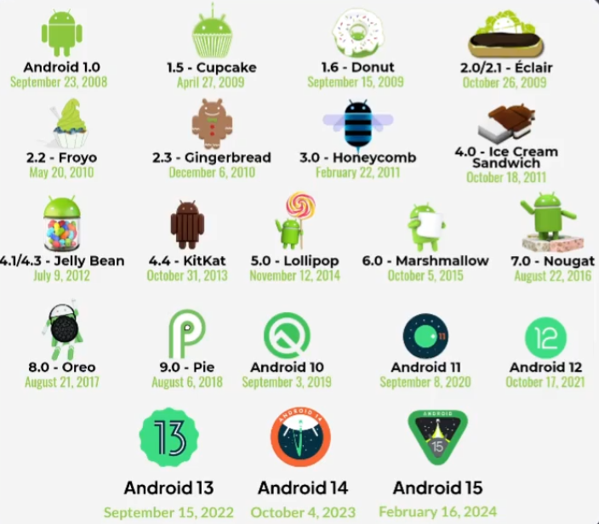
Antes o Java era o principal para o Android Studio, mas já que a Google levou um processo da Oracle em 2011, acusada de roubar alguns milhares de linhas de código. A Google ganhou o processo (bilionário) em 2021. Em 2017 o Kotlin passou a ser suportado também.

